

小七·今日动态
• DAILY LIFE
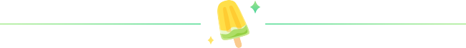
↓↓↓
2025/11/11
我们的主题——《秋叶飘》

一、来园情况

1.来园人数：今日来园26人，4人请假
2.来园情绪：全部幼儿来园情绪比较稳定，大多数幼儿还能开开心心地走进教室里，愿意选择自己喜欢的区域进行游戏，真不错！

- 重点观察记录
日期:2025.11.11
序号 | 姓名 | 午睡情况（⭐自主午睡  △晚睡） | 序号 | 姓名 | 午睡情况（⭐自主午睡  △晚睡）
1 | 赵妍希 | ⭐ | 16 | 杨星屹 | ⭐
2 | 赵羽婧 | ⭐ | 17 | 陆玟佑 | ⭐
3 | 王文玥 | ⭐ | 18 | 赵凌枫 | 请假
4 | 侯伊诺 | ⭐ | 19 | 马浩宇 | ⭐
5 | 李沐瑶 | ⭐ | 20 | 郭启哲 | 请假
6 | 黄一萌 | ⭐ | 21 | 李恩硕 | ⭐
7 | 田冉 | ⭐ | 22 | 张奥寻 | ⭐
8 | 高雨桐 | ⭐ | 23 | 王晟源 | ⭐
9 | 樊予汐 | ⭐ | 24 | 赵泽皓 | ⭐
10 | 徐悠然 | ⭐ | 25 | 顾烨晨 | ⭐
11 | 肖柠舟 | 请假 | 26 | 姜词 | 晚睡
12 | 颜乐依 | ⭐ | 27 | 陈星睿 | ⭐
13 | 付轩珞 | ⭐ | 28 | 位知新 | ⭐
14 | 陈欣悦 | 请假 | 29 | 陈胤辰 | ⭐
15 | 崇梓渔 | ⭐ | 30 | 宋宛谣 | ⭐

三、集体活动
集体活动：语言《水果屋》
初步理解故事的主要内容，感知简单的动词：摘、推、拉、运、塞的小朋友是：李恩硕、高雨桐、陆玟佑、赵妍希、樊予汐、王晟源、徐悠然、赵泽皓、顾烨晨、姜词、颜乐依、付轩珞、宋宛谣、崇梓渔
愿意用简单的语言表达画面内容，体验故事大胆想象的趣味的小朋友是：王文玥、马浩宇、李沐瑶、杨星屹、黄一萌、田冉、侯伊诺、赵羽婧、陈星睿、位知新、陈胤辰、张奥寻
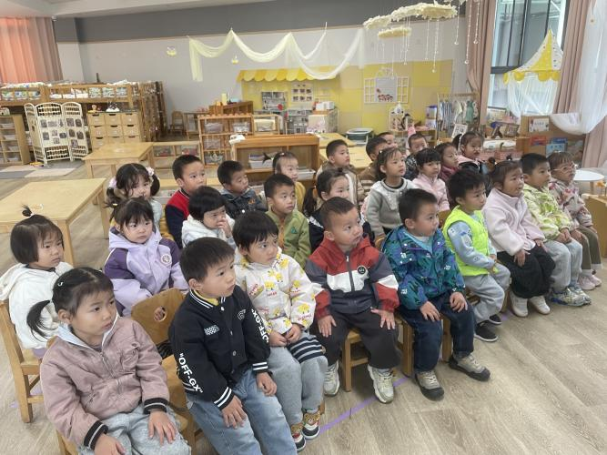
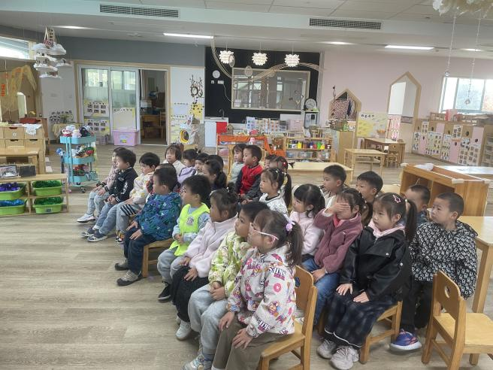

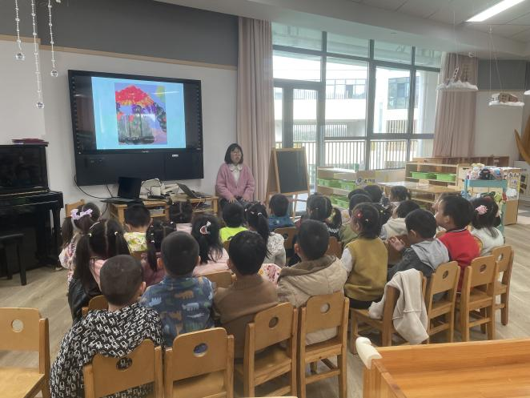
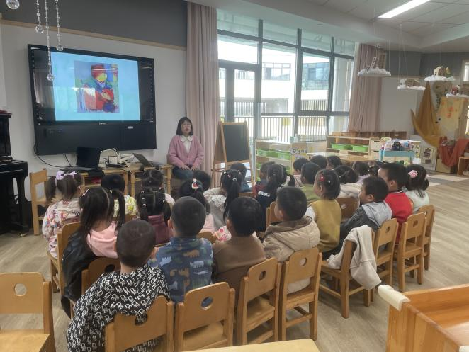

四、生活活动

生活活动：我爱吃点心
能自己吃点心并把点心都吃完的小朋友是：李沐瑶、王文玥、马浩宇、杨星屹、侯伊诺、张奥寻、赵妍希、樊予汐、王晟源、位知新、陈胤辰、颜乐依、付轩珞
能一口一口细嚼慢咽地小朋友是：赵羽婧、黄一萌、田冉、李恩硕、高雨桐、陆玟佑、徐悠然、赵泽皓、顾烨晨、宋宛谣、崇梓渔、姜词、陈星睿

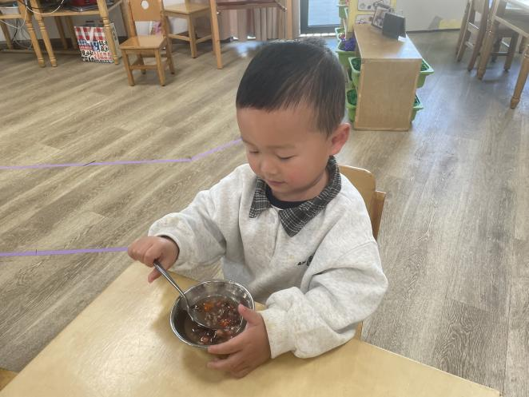
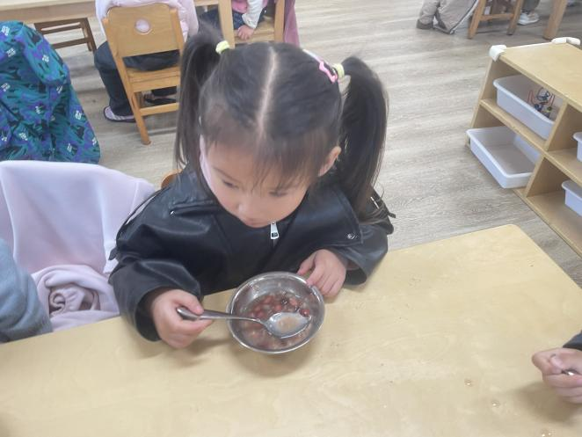

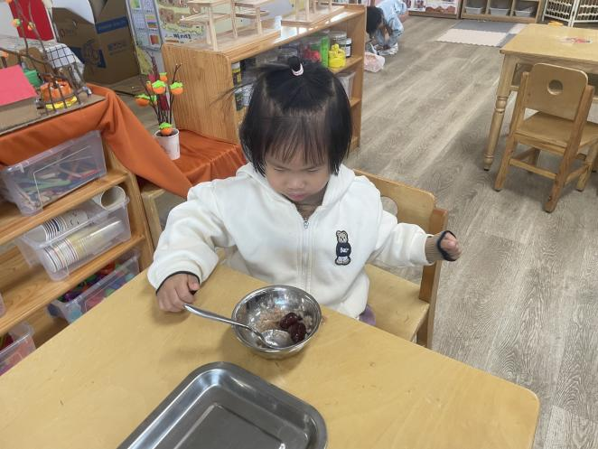
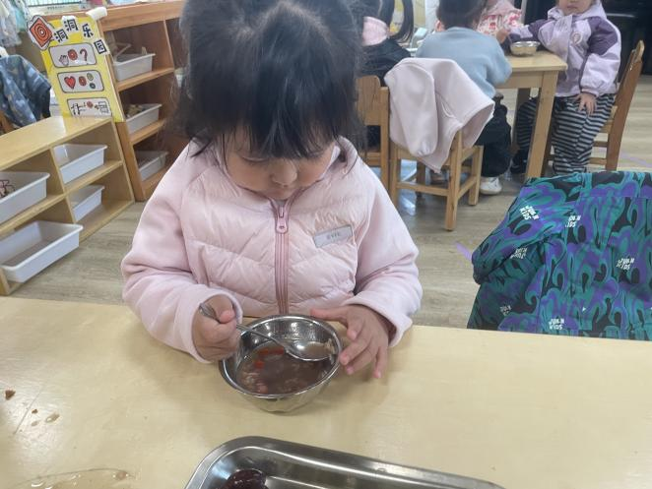

五、温馨提示

- 近期天气降温，家长们注意关注天气情况，及时为幼儿增加衣物。
- 近期周边传染病高发，家长们要每天观察孩子的体征，如有异常及时报告老师并去医院就诊哦~

